**Мониторинг в школе:** **формальный/неформальный**

Мы в своей жизни часто совершаем действия, анализируя, выбирая что-либо даже подчас не подозревая или не задумываясь над тем, что занимаемся мониторингом. Родитель сталкивается с данным понятием при выборе школы, проводя мониторинг самого лучшего, самого качественного, самого престижного образовательного учреждения для своего ребенка.

*Куда отдать на обучение своего ребенка?*

*Какая школа лучше?*

*По каким критериям оценить ту или иную школу*?



**Давайте попробуем понять: так что же это такое – мониторинг?** Насколько важен он в работе школы?

**Мониторинг** - целенаправленное, специально организованное, непрерывное слежение за функционированием и развитием образовательного процесса и/или его отдельных элементов в целях своевременного принятия адекватных управленческих решений на основе анализа собранной информации и педагогического прогноза.

**Цель мониторинга** - создание оснований для обобщения и анализа получаемой информации о состоянии системы образования и основных показателях ее функционирования, для осуществления оценок и прогнозирования тенденций развития, принятия обоснованных управленческих решений для достижения качественной организации деятельности учреждения.

**Основные направления мониторинга качества оказания образовательной услуги.**

Мониторинг может осуществляться по отдельным видам и направлениям, например:

• оснащенность образовательного процесса;

• уровень индивидуальных образовательных достижений обучающихся и воспитанников;

• социализация обучающихся;

• состояние здоровья обучающихся и воспитанников;

• профессиональное мастерство педагогов;

• структурный и функциональный анализ образовательных систем;

• организация управленческой деятельности;

• эффективность воспитательных систем;

• выполнение социального заказа;

• психологический климат в образовательной системе;

• инновационная деятельность;

и в комплексе в зависимости от его целей и организационных возможностей.

**Какое понятие вкладывается мной в формулировку**

**«формальный» или «не формальный» мониторинг?**

**Я характеризую формальный мониторинг** как оценку деятельности образовательного учреждения по формальным признакам соответствия государственным образовательным стандартам т.е мониторинг качества образования в узком и широком смысле. Используем разные формальные, т.е. стандартные виды – например, анкетирование.

***образец***

**Анкета**

**«Школа глазами учеников»**

*Уважаемые воспитанники!*

*Просим Вас принять участие в исследовании, ответив на вопросы, содержащиеся в анкете.*

***(обведите кружком выбранный Вами ответ)***

**1. Ваш пол**: мужской женский

**2. Сколько лет Вы учитесь в нашей школе?**

первый год два - четыре года пять и больше

**3. В каком классе? ______________**

***Обведите кружком выбранную Вами оценку***

**4. Оцените насколько Вас устраивает в школе:**

- медицинское обслуживание

|  |  |  |
| --- | --- | --- |
| ДА | НЕТ | затрудняюсь ответить |

- организация школьного питания

|  |  |  |
| --- | --- | --- |
| ДА | НЕТ | затрудняюсь ответить |

- соблюдение безопасности пребывания в школе

|  |  |  |
| --- | --- | --- |
| ДА | НЕТ | затрудняюсь ответить |

- организация охраны образовательного учреждения

|  |  |  |
| --- | --- | --- |
| ДА | НЕТ | затрудняюсь ответить |
|  |  |  |

**5. Что из перечисленного выше на Ваш взгляд требует обновления, улучшения**

***______________________________________________________________________***

**6. Оцени трудность преподавания учебных предметов в школе по 10 бальной шкале**

|  |  |  |  |  |  |  |  |  |  |  |
| --- | --- | --- | --- | --- | --- | --- | --- | --- | --- | --- |
| предмет | 1 | 2 | 3 | 4 | 5 | 6 | 7 | 8 | 9 | 10 |
| Русский язык |  |  |  |  |  |  |  |  |  |  |
| Литература/чтение |  |  |  |  |  |  |  |  |  |  |
| Английский язык |  |  |  |  |  |  |  |  |  |  |
| Математика |  |  |  |  |  |  |  |  |  |  |
| Окружающий мир |  |  |  |  |  |  |  |  |  |  |
| История |  |  |  |  |  |  |  |  |  |  |
| География |  |  |  |  |  |  |  |  |  |  |
| Биология |  |  |  |  |  |  |  |  |  |  |
| Химия |  |  |  |  |  |  |  |  |  |  |
| Физика |  |  |  |  |  |  |  |  |  |  |
| Музыка |  |  |  |  |  |  |  |  |  |  |
| ИЗО |  |  |  |  |  |  |  |  |  |  |
| Технология |  |  |  |  |  |  |  |  |  |  |
| Физкультура |  |  |  |  |  |  |  |  |  |  |

**7. Оцени комфортность на уроке по 10 балльной шкале**

|  |  |  |  |  |  |  |  |  |  |  |
| --- | --- | --- | --- | --- | --- | --- | --- | --- | --- | --- |
| предмет | 1 | 2 | 3 | 4 | 5 | 6 | 7 | 8 | 9 | 10 |
| Русский язык |  |  |  |  |  |  |  |  |  |  |
| Литература/чтение |  |  |  |  |  |  |  |  |  |  |
| Английский язык |  |  |  |  |  |  |  |  |  |  |
| Математика |  |  |  |  |  |  |  |  |  |  |
| Окружающий мир |  |  |  |  |  |  |  |  |  |  |
| История |  |  |  |  |  |  |  |  |  |  |
| География |  |  |  |  |  |  |  |  |  |  |
| Биология |  |  |  |  |  |  |  |  |  |  |
| Химия |  |  |  |  |  |  |  |  |  |  |
| Физика |  |  |  |  |  |  |  |  |  |  |
| Музыка |  |  |  |  |  |  |  |  |  |  |
| ИЗО |  |  |  |  |  |  |  |  |  |  |
| Технология |  |  |  |  |  |  |  |  |  |  |
| Физкультура |  |  |  |  |  |  |  |  |  |  |

**8. С каким педагогом тебе легко контактировать (учитель, воспитатель)**

**______________________________________________________________________9. С каким педагогическим работником трудно контактировать (учитель, воспитатель, педагог)**:

***______________________________________________________________________***

**10. Устраивает ли Вас предложенный перечень курсов внеурочной деятельности *(обведите кружком выбранный Вами ответ)***

|  |  |  |
| --- | --- | --- |
| ДА | НЕТ | затрудняюсь ответить |

**11. По каким предметам вы занимаетесь с репетитором**

**______________________________________________________________________**

**12. Какие кружки, секции посещаете вне школы**

**______________________________________________________________________**

**13. Как бы ты охарактеризовал школу, используя три прилагательных:**

**______________________________________________________________________**

**14. Оцените насколько ты удовлетворен качеством работы медицинских работников *(обведите кружком выбранную оценку)***

|  |  |  |
| --- | --- | --- |
| ДА | НЕТ | затрудняюсь ответить |

**15. Оцените насколько ты удовлетворен качеством лечебных процедур *(обведите кружком выбранную Вами оценку)***

|  |  |  |
| --- | --- | --- |
| ДА | НЕТ | затрудняюсь ответить |

**16. Оцените насколько ты удовлетворен качеством организации питания *(обведите кружком выбранную Вами оценку)***

|  |  |  |
| --- | --- | --- |
| ДА | НЕТ | затрудняюсь ответить |

**17. Назови любимые блюда ____________________________________________**

**18. Назови блюда, которые тебе не нравятся ____________________________**

**19. Что бы ты хотел изменить в школьной столовой _______________________**

***образец***

**Анкета**

**«Изучение мнения родителей о качестве оказания школой образовательных и медицинских услуг»**

*Уважаемые родители!*

*Администрация ГБОУ школы-интерната № 49 Петродворцового района Санкт-Петербурга проводит исследование, результаты которого будут использованы в деятельности образовательного учреждения, направленной на повышение качества предоставления образовательных и медицинских услуг.*

*Просим Вас принять участие в данном исследовании, ответив на вопросы, содержащиеся в анкете.*

**I.Расскажите немного о Вашем ребенке *(обведите кружком выбранный Вами ответ)***

**1. У Вас**: МАЛЬЧИК ДЕВОЧКА

**2. Сколько лет Ваш ребенок учится в нашей школе?**

первый год два - четыре года пять и больше

**3. В каком классе сейчас учится Ваш ребенок? ______________**

**II. Обеспеченность и благоустройство образовательного учреждения**

***Обведите кружком выбранную Вами оценку***

**4. Оцените насколько Вас устраивает в школе:**

- медицинское обслуживание

|  |  |  |
| --- | --- | --- |
| ДА | НЕТ | затрудняюсь ответить |

- организация школьного питания

|  |  |  |
| --- | --- | --- |
| ДА | НЕТ | затрудняюсь ответить |

- соблюдение безопасности пребывания ребенка в школе

|  |  |  |
| --- | --- | --- |
| ДА | НЕТ | затрудняюсь ответить |

- организация охраны образовательного учреждения

|  |  |  |
| --- | --- | --- |
| ДА | НЕТ | затрудняюсь ответить |

**5. Что из перечисленного выше на Ваш взгляд требует обновления, улучшения**

***____________________________________________________________________________***

**III. Оценка качества образования, в том числе содержания, процесса и результата**

**6. Удовлетворяет ли Вас качество преподавания учебных предметов в школе**

***(обведите кружком выбранный Вами ответ)***

|  |  |  |  |
| --- | --- | --- | --- |
| Русский язык | ДА | НЕТ | затрудняюсь ответить |
| Литература/чтение | ДА | НЕТ | затрудняюсь ответить |
| Английский язык | ДА | НЕТ | затрудняюсь ответить |
| Математика | ДА | НЕТ | затрудняюсь ответить |
| Окружающий мир | ДА | НЕТ | затрудняюсь ответить |
| История | ДА | НЕТ | затрудняюсь ответить |
| География | ДА | НЕТ | затрудняюсь ответить |
| Биология | ДА | НЕТ | затрудняюсь ответить |
| Химия | ДА | НЕТ | затрудняюсь ответить |
| Физика | ДА | НЕТ | затрудняюсь ответить |
| Музыка | ДА | НЕТ | затрудняюсь ответить |
| ИЗО | ДА | НЕТ | затрудняюсь ответить |
| Технология | ДА | НЕТ | затрудняюсь ответить |
| Физкультура | ДА | НЕТ | затрудняюсь ответить |

**7. Испытывает ли Ваш ребенок трудности в процессе обучения, какие *(можно выбрать несколько вариантов ответов):***

1) высокая учебная нагрузка;

2) завышенные требования учителя;

3) плохое состояния здоровья;

4) трудности в общении с учителями;

5) трудности в общении с одноклассниками;

6) не испытывает трудностей;

7) затрудняюсь ответить

**8. Устраивает ли Вас предложенный перечень курсов внеурочной деятельности *(обведите кружком выбранный Вами ответ)***

|  |  |  |
| --- | --- | --- |
| ДА | НЕТ | затрудняюсь ответить |

Пожелания _____________________________________________________________________________

**9.Какова на Ваш взгляд учебная нагрузка**:

***(необходимо выбрать один вариант ответа)***

1) невыполнимая;

2) очень высокая;

3) высокая, но выполнимая;

4) нормальная, допустимая;

5) низкая

**10. Как бы Вы оценили качество общего образования, которое дает Вашему ребенку школа сегодня: *(необходимо выбрать один вариант ответа)***

1) отличное;

2) хорошее;

3) удовлетворительное;

4) неудовлетворительное;

5) затрудняюсь ответить

**11. а) Оцените по трехбалльной шкале* возможность получения информации, предоставляемой школой: *(обведите кружком выбранную Вами оценку)***

**2 – хороший уровень,**

**1 – удовлетворительный уровень,**

**0 – неудовлетворительный уровень.**

|  |  |  |  |
| --- | --- | --- | --- |
| * о правилах приема, комплектовании классов | 2 | 1 | 0 |
| * об организации учебного процесса (расписания занятий, учебный план, реализуемые программы) | 2 | 1 | 0 |
| * об учебных результатах (ГИА, количество отличников, оставленных на повторный год обучения и т.п.) | 2 | 1 | 0 |
| * о достижениях школы и учеников (результаты участия в конкурсах, олимпиадах, проектах и др.) | 2 | 1 | 0 |
| * о дополнительных образовательных услугах (факультативах, кружках, секциях, студиях, клубах и др. объединениях дополнительного образования) | 2 | 1 | 0 |
| * о работе школьной психолого-педагогической службы (то есть возможности консультаций у школьного психолога, логопеда и пр.) | 2 | 1 | 0 |
| * о деятельности Совета родителей | 2 | 1 | 0 |

**б) Выберите наиболее используемые Вами способы получения информации (не более трех):**

1) личные встречи с учителями;

2) родительские собрания в классе и общешкольные родительские собрания;

3) информационные стенды и информационные доски в школе;

4) информационные сообщения, записи (например, в дневнике и др.)

5) ежегодный публичный доклад о деятельности школы;

6) общение с другими родителями;

7) из общения со своим ребенком;

8) сайт;

9) КАИС КРО (сервис «Электронный дневник»)

10) другой (указать) ______________________________________________________

**12. Пользуетесь ли Вы сайтом школы? *(обведите кружком выбранный Вами ответ)***

|  |  |
| --- | --- |
| ДА | НЕТ |

**13. Оцените насколько Вы бываете удовлетворены решениями, принятыми администрацией школы при обращении к ней с вопросами по обучению Вашего ребенка? *(обведите кружком выбранную Вами оценку)***

|  |  |  |  |
| --- | --- | --- | --- |
| ДА | НЕТ | Не обращались | затрудняюсь ответить |

**14. Оцените насколько Вы бываете удовлетворены решениями, принятыми классным руководителем, при обращении к нему с вопросами? *(обведите кружком выбранную Вами оценку)***

|  |  |  |  |
| --- | --- | --- | --- |
| ДА | НЕТ | Не обращались | затрудняюсь ответить |

**15. Оцените насколько Вы бываете удовлетворены решениями, принятыми воспитателем при обращении к нему с вопросами? *(обведите кружком выбранную Вами оценку)***

|  |  |  |  |
| --- | --- | --- | --- |
| ДА | НЕТ | Не обращались | затрудняюсь ответить |

**16. По каким предметам Ваш ребенок занимается с репетитором**

**_____________________________________________________________________________**

**17. Какие кружки, секции посещает Ваш ребенок вне учреждения**

**_____________________________________________________________________________**

**IV. Оценка качества медицинского обслуживания**

**18. Оцените насколько Вы удовлетворены качеством медицинского обслуживания *(обведите кружком выбранную Вами оценку)***

|  |  |  |
| --- | --- | --- |
| ДА | НЕТ | затрудняюсь ответить |

**19. Оцените насколько Вы удовлетворены качеством лечебных процедур *(обведите кружком выбранную Вами оценку)***

|  |  |  |
| --- | --- | --- |
| ДА | НЕТ | затрудняюсь ответить |

**20. Как часто Ваш ребенок пропускает занятия по болезни *(обведите кружком выбранную Вами оценку)***

|  |  |  |
| --- | --- | --- |
| 1-2 раза в год | 1-2 раза в четверть | ежемесячно |

**21. Как часто Вы с ребенком обращается к медицинским специалистам по профилю заболевания (сколиоз) вне учреждения *(обведите кружком выбранную Вами оценку)***

|  |  |  |  |
| --- | --- | --- | --- |
| 1-2 раза в год | 1-2 раза в четверть | ежемесячно | еженедельно |

**22. В каком медицинском учреждении Вы консультируетесь, получаете лечение по профилю заболевания (сколиоз)**

**_____________________________________________________________________________**

**Неформальный мониторин**г - это, прежде всего, оценивание по критериями удовлетворенности образовательным учреждением потребителями образовательных услуг в различных областях деятельности, проводимый в неформальной обстановке:

* **обучение** (здесь уже может быть не только качественные высокие результаты успеваемости, но и формы подачи учебного материала, организации урока, заинтересованность предметом и пр.)
* **воспитание**
* **оздоровление**
* **комфортность**

Например: мониторинг удовлетворенности качеством питанием. Выходя из обеденного зала после обеда, оставь свой смайлик -

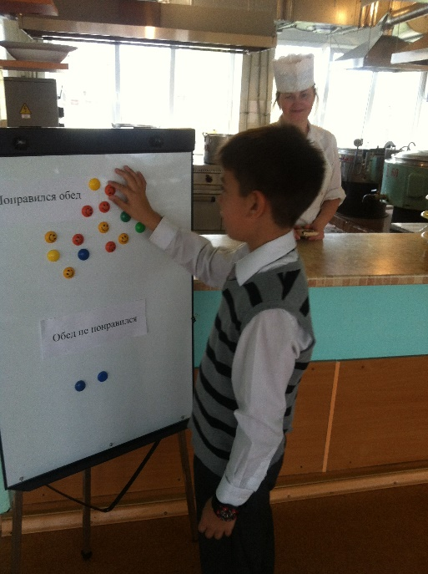

Мониторинг оздоровления может проводиться и самими учениками, например, через дневник здоровья школьника.

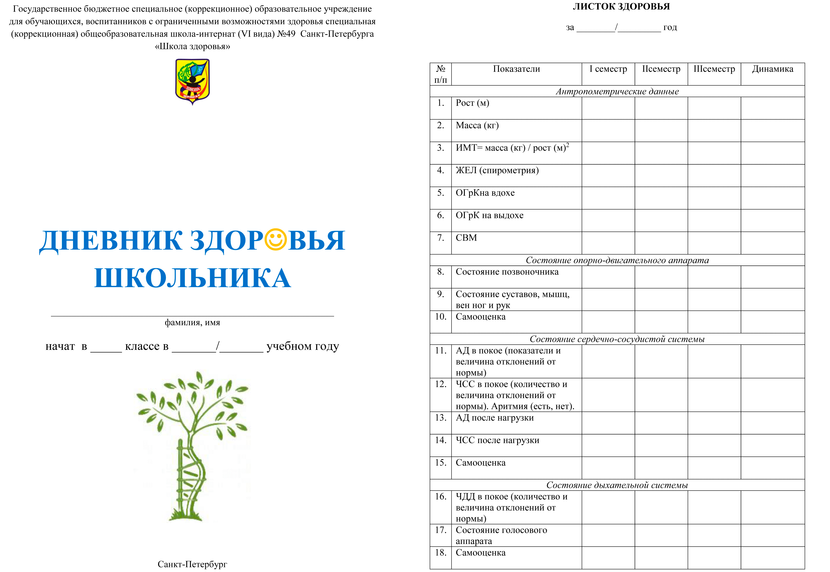

Комфортность пребывания в учреждении и в конкретном классе может осуществляться под руководством классного руководителя через паспорт здоровья класса.

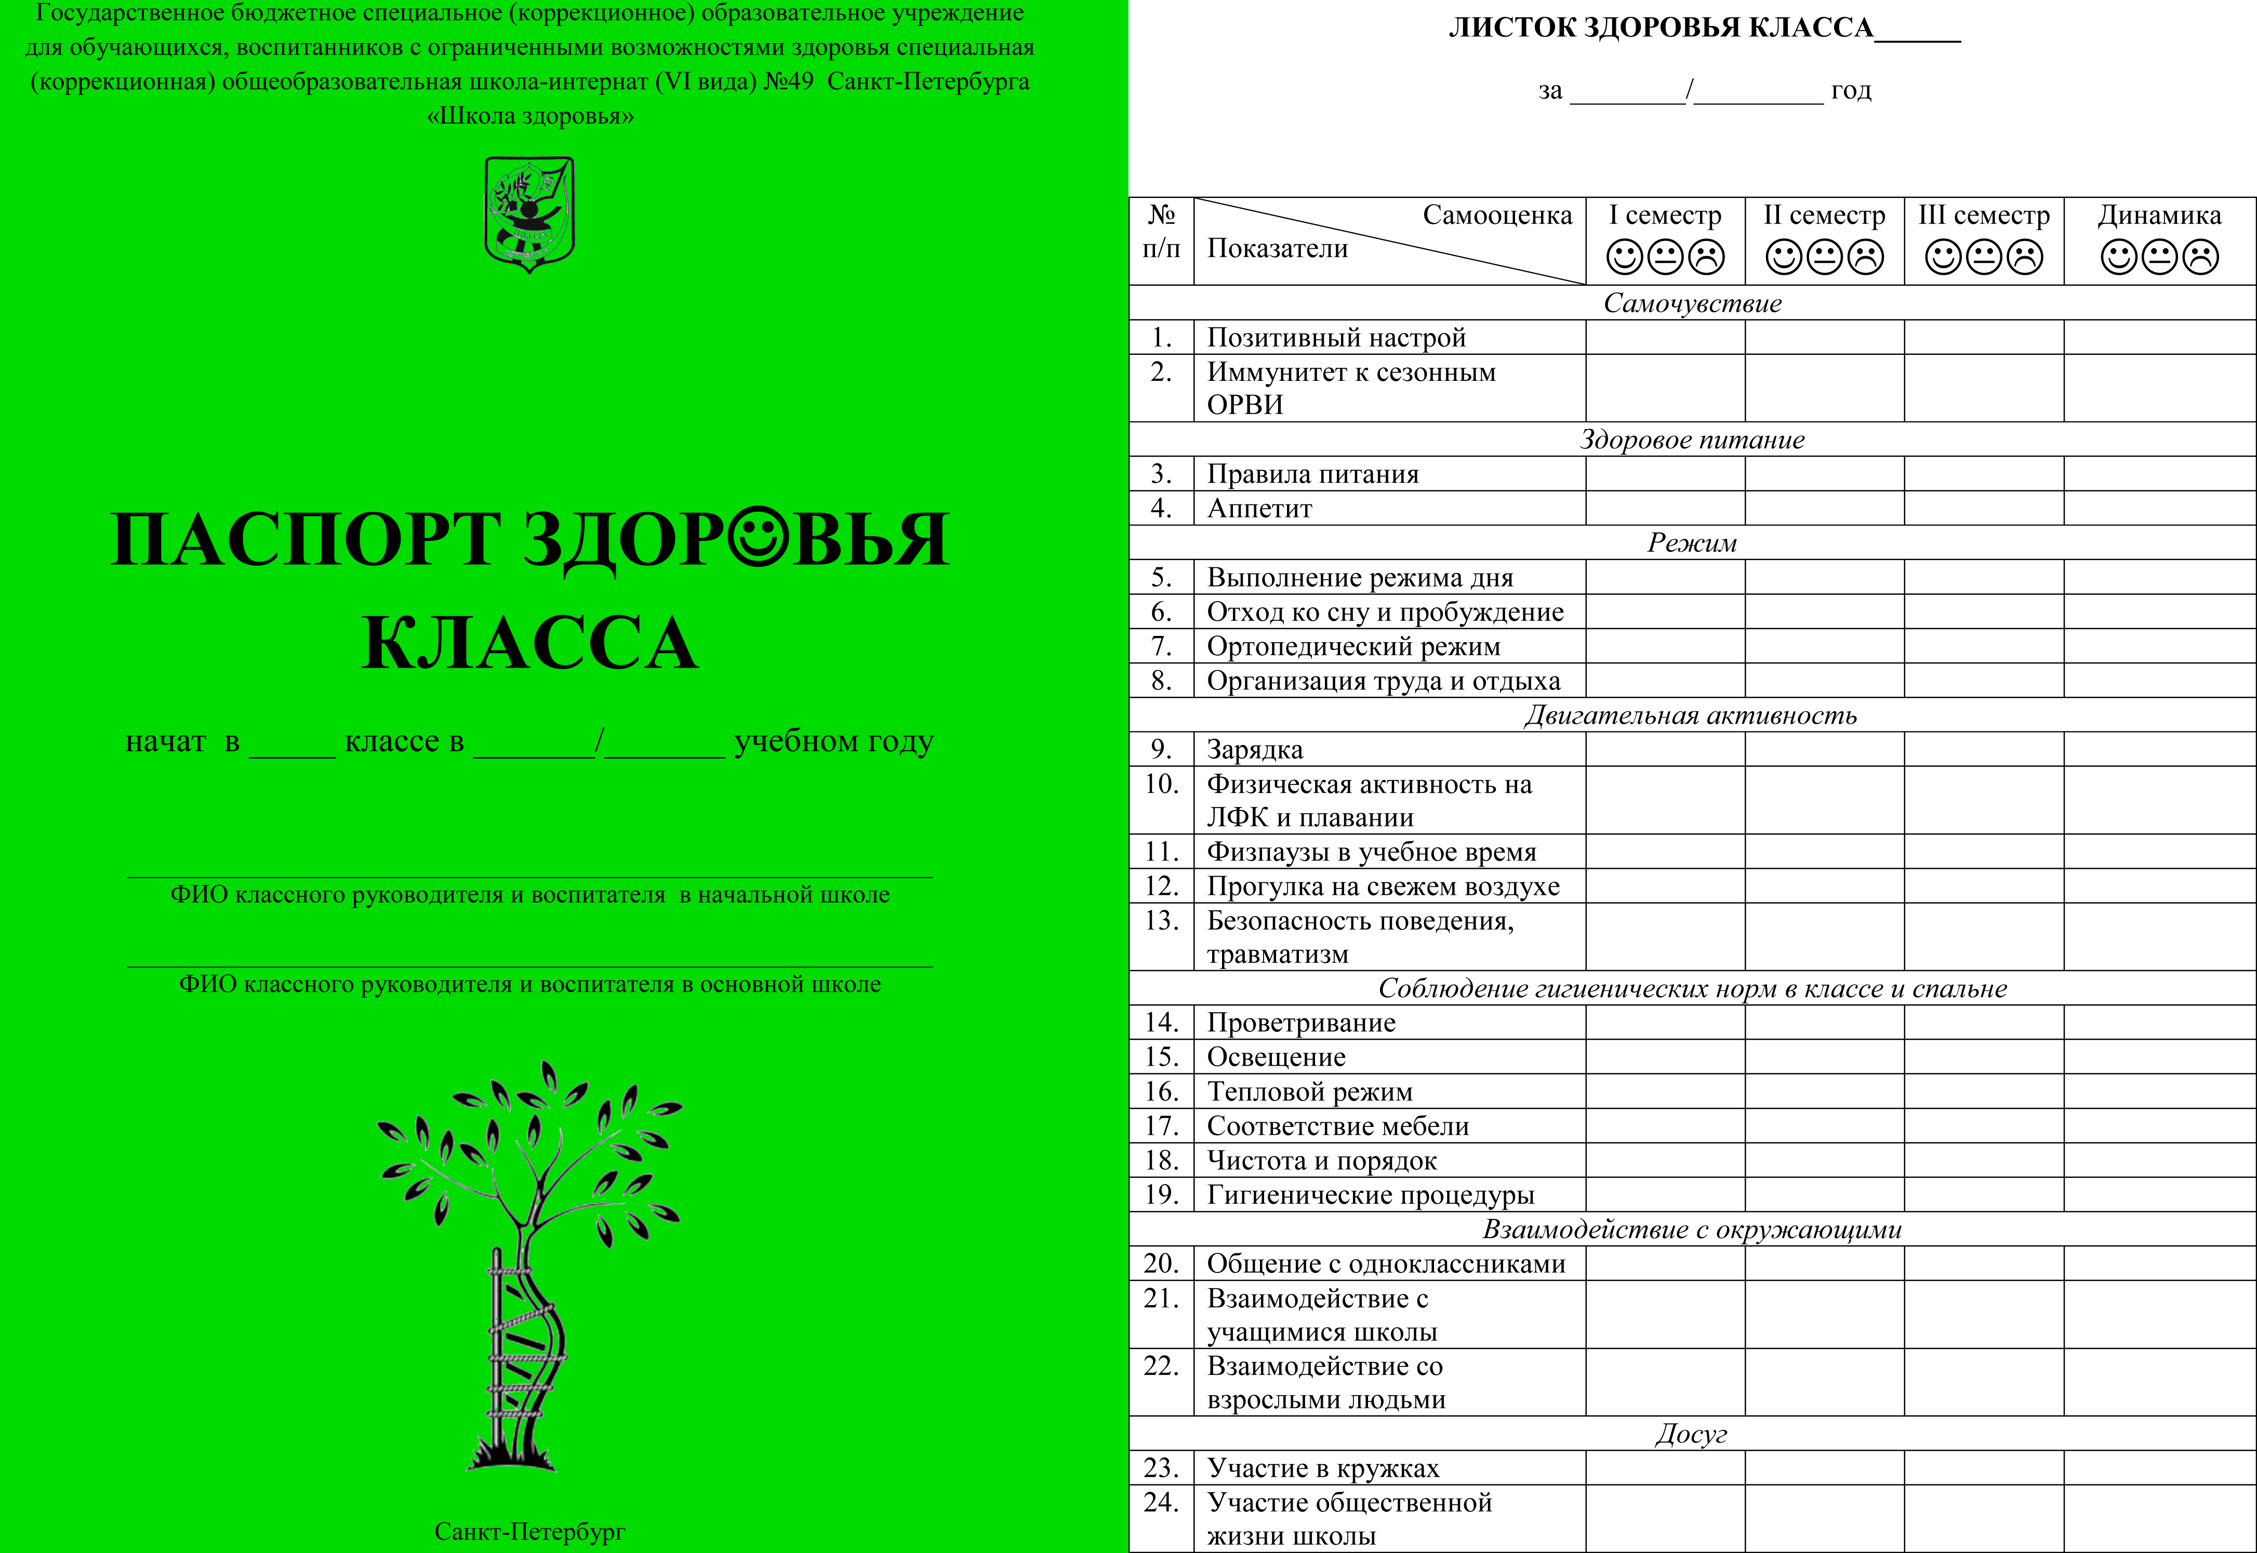

Это всего лишь пара примеров. В каждом учреждении найдется группа творческих педагогов, способных создать интересную с учетом особенностей своего учреждения систему мониторинга, подойдя неформально к данному вопросу.

В настоящее время в условиях современного развития системы образования и нынешних требований и желаний родителей оценивать школу только по тому, какие результаты она выдает на итоговой аттестации не достаточно. Современным детям и родителям в школе хочется увидеть второй родной дом, где педагоги видят в каждом ученике личность и где каждый ребенок может и должен чувствовать себя нужным, как ребенок в большой заботливой семье.

Какие чувства у нас вызывает всем нам хорошо известная картина художника Решетникова «Опять двойка»?

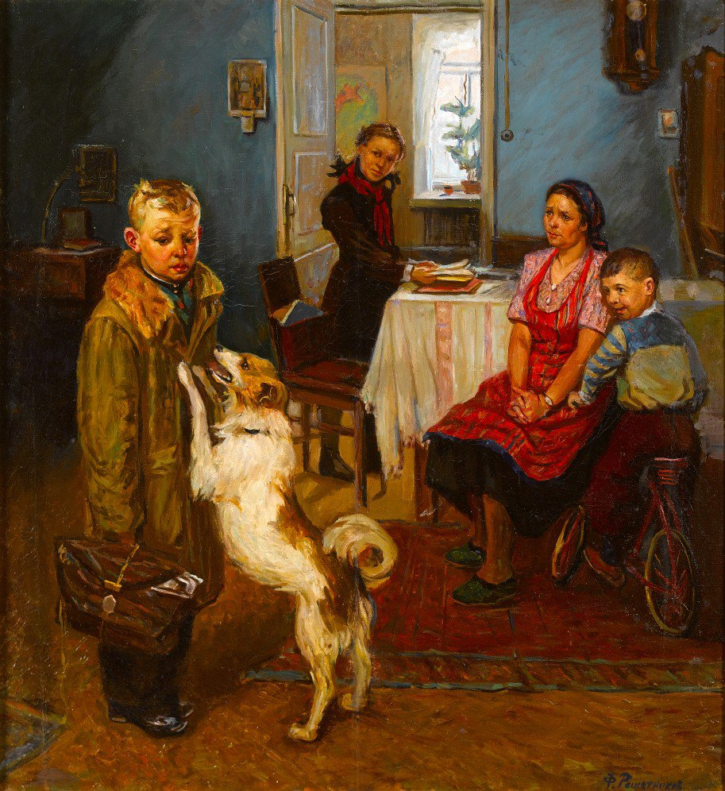

Перед нами стоит **неуспешный** ученик? **Разгильдяй**? **Лодырь**? Но с каким чувством любви смотрит на это мальчишку его верный друг – собака… Так может этот мальчик пусть и не очень успешен в учебе, но зато **хороший друг**, **верный помощник** классного руководителя в трудовых делах класс?

Необходимо особое внимание уделять успешности ребенка в школе. Нацеливать его на успех, научить верить в себя. Не бывает не способных детей! Надо научиться выявить эти способности!

Каждый ребенок вправе сказать:

- **Я могу!**

**-Я умею!**

**-Я нужен!**



Возможные номинации в мониторинге успешности ученика:

* спортивные достижения и активное участие в спортивной жизни школы
* лучший читатель библиотеки
* волонтёрская помощь школе
* творческие успехи
* результативное представление школы на районных и городских мероприятиях

активная помощь классному руководителю

и еще множество других вариантов…

**С чего начать?**

Поставьте перед собой четкие цели и задачи, начиная мониторинг в том или ином виде. Что хотим выявить, что определить или проанализировать и в это связи чего хотим достичь, что исправить, улучшить или наоборот выявить и похвалить, погордиться.

**Ключевые вопросы:**

* C какой целью будет использоваться создаваемая система мониторинга?
* Что будет оцениваться?
* Насколько объективными, надёжными и валидными должны быть результаты?
* Возможна ли их интерпретация?
* Какие выводы должны быть сделаны на основе этих результатов?
* Какие проблемы могут возникнуть в процессе разработки инструментария и проведения мониторинга?

По результатам любого мониторинга **следуют управленческие решения**. Одним из видов является **стратегическое планирование** после проведения SWOT –анализа. Включение в школьную систему мониторинга качества образования, мониторинга уровня воспитанности, программу развития ОУ и пр.

Чаще и с достаточно эффективным результатом - незамедлительное **административное реагирование**, принятие управленческих решений с целью решения выявленной проблемы.

Например, проведен опрос родителей по оценке качества образования, в том числе содержания, процесса и результата в одном из старших классов ОУ.

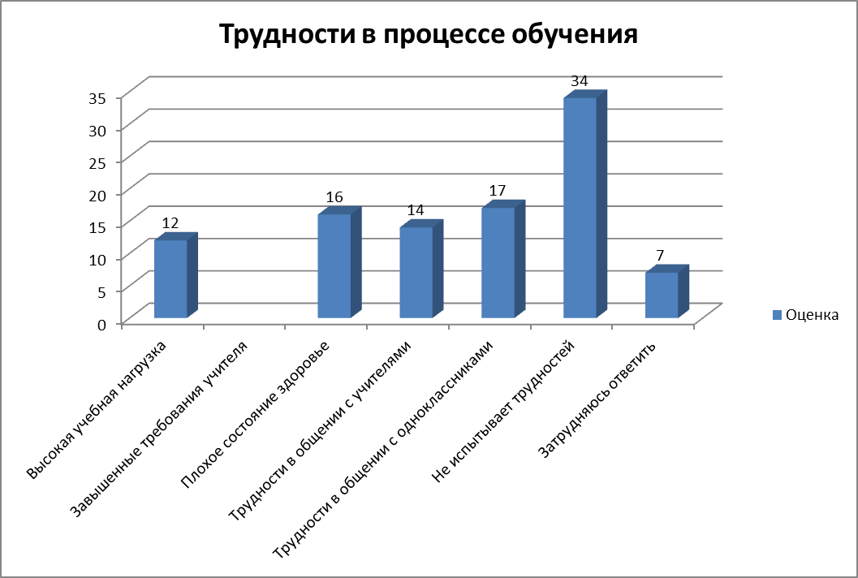

В ходе выявленных результатов опроса следуют дальнейшие действия:

1. ***трудности из-за высокой учебной нагрузки*** – *поручение завучам взять на контроль объем домашних заданий, планирование учителя, посещение уроков и др.*
2. ***трудности в общении с учителем*** – *службе сопровождения провести анкетирование учеников.*
3. **трудности в общении с одноклассниками** – *анализ психологической комфортности в классе.*
4. **затрудняюсь ответить** – часто встречающийся ответ родителей! Что это? Не интересуется успехами ребенка и школьной жизнью? Не посещает школьные мероприятии и родительские собрания? – *классному руководителю - корректировка плана работы классного руководителя в русле взаимодействия с родителями учеников.*

В заключение хочется отметить: проводить или не проводить тот или иной мониторинг, какой вид мониторинга выбрать, какие цели преследовать, какие принять решения – это выбор самой школы. Безусловно, действия образовательного учреждения должны быть нацелены на повышение качества образования, повышения уровня удовлетворенности ОУ, чтобы не формальную оценку качеству школы дала сама жизнь!

* куда поступил выпускник школы
* насколько ценит здоровье и ведёт здоровый образ жизни
* советуют ли выпускники и их родители своим друзьям и знакомым обучение в Вашей школе
* насколько выпускник школы стал успешен в жизни



И если на вышеперечисленные вопросы получен положительный ответ - ваша школа успешно прошла мониторинг качества образовательного учреждения.